Постановление Законодательного Собрания Свердловской области от 20.04.2021 N 3134-ПЗС
(ред. от 28.05.2024)
"О Почетном знаке Законодательного Собрания Свердловской области "За заслуги в волонтерской деятельности"
(вместе с "Положением о Почетном знаке Законодательного Собрания Свердловской области "За заслуги в волонтерской деятельности")
Документ предоставлен КонсультантПлюс
www.consultant.ru
Дата сохранения: 10.06.2024

ЗАКОНОДАТЕЛЬНОЕ СОБРАНИЕ СВЕРДЛОВСКОЙ ОБЛАСТИ

ПОСТАНОВЛЕНИЕ
от 20 апреля 2021 г. N 3134-ПЗС

О ПОЧЕТНОМ ЗНАКЕ
ЗАКОНОДАТЕЛЬНОГО СОБРАНИЯ СВЕРДЛОВСКОЙ ОБЛАСТИ
"ЗА ЗАСЛУГИ В ВОЛОНТЕРСКОЙ ДЕЯТЕЛЬНОСТИ"

Список изменяющих документов
(в ред. Постановления Законодательного Собрания Свердловской области
от 28.05.2024 N 1860-ПЗС)

В соответствии с Областным законом от 19 апреля 1999 года N 5-ОЗ "О наградах Свердловской области, почетных званиях Свердловской области и наградах высших органов государственной власти Свердловской области" Законодательное Собрание Свердловской области постановляет:
(в ред. Постановления Законодательного Собрания Свердловской области от 28.05.2024 N 1860-ПЗС)
1. Учредить Почетный знак Законодательного Собрания Свердловской области "За заслуги в волонтерской деятельности" как форму поощрения граждан Российской Федерации, иностранных граждан, лиц без гражданства независимо от места их проживания за заслуги в волонтерской деятельности, осуществляемой на территории Свердловской области.
2. Утвердить Положение о Почетном знаке Законодательного Собрания Свердловской области "За заслуги в волонтерской деятельности" (прилагается).
3. Настоящее Постановление вступает в силу через десять дней после его официального опубликования.

Председатель
Законодательного Собрания
Л.В.БАБУШКИНА

Утверждено
Постановлением
Законодательного Собрания
Свердловской области
от 20 апреля 2021 г. N 3134-ПЗС

ПОЛОЖЕНИЕ
О ПОЧЕТНОМ ЗНАКЕ
ЗАКОНОДАТЕЛЬНОГО СОБРАНИЯ СВЕРДЛОВСКОЙ ОБЛАСТИ
"ЗА ЗАСЛУГИ В ВОЛОНТЕРСКОЙ ДЕЯТЕЛЬНОСТИ"

1. Почетный знак Законодательного Собрания Свердловской области "За заслуги в волонтерской деятельности" (далее - Почетный знак) является формой поощрения граждан Российской Федерации, иностранных граждан, лиц без гражданства независимо от места их проживания (далее - граждане) за заслуги в волонтерской деятельности, осуществляемой на территории Свердловской области.
2. Под волонтерской деятельностью понимается добровольная деятельность в форме безвозмездного выполнения работ и (или) оказания услуг в целях, указанных в пункте 1 статьи 2 Федерального закона от 11 августа 1995 года N 135-ФЗ "О благотворительной деятельности и добровольчестве (волонтерстве)".
3. Инициаторами ходатайства о награждении Почетным знаком являются депутаты Законодательного Собрания Свердловской области.
4. Ходатайство о награждении Почетным знаком (далее - ходатайство о награждении) направляется инициатором ходатайства о награждении, указанным в пункте 3 настоящего Положения, в Законодательное Собрание Свердловской области (далее - Законодательное Собрание).
Ходатайство о награждении должно состоять из сопроводительного письма, подписанного инициатором ходатайства о награждении, и представления к награждению Почетным знаком (далее - представление к награждению).
5. Представление к награждению гражданина, осуществляющего волонтерскую деятельность, оформляется в соответствии с приложением 1 к настоящему Положению и подписывается руководителем государственного органа Свердловской области, осуществляющего поддержку и (или) координацию волонтерской деятельности в соответствующей сфере, либо главой муниципального образования, на территории которого осуществляется волонтерская деятельность.
К представлению к награждению прилагаются:
1) копия страницы паспорта или иного документа, удостоверяющего личность, содержащей сведения о фамилии, об имени и отчестве (при наличии) гражданина, представляемого к награждению;
2) согласие гражданина, представляемого к награждению, на обработку персональных данных, оформляемое в соответствии с приложением 2 к настоящему Положению.
Ответственность за достоверность указанных в представлении к награждению сведений возлагается на лицо, подписавшее представление к награждению.
6. Ходатайство о награждении считается внесенным в Законодательное Собрание со дня его регистрации в соответствующем структурном подразделении аппарата Законодательного Собрания.
Председатель Законодательного Собрания направляет ходатайство о награждении руководителю аппарата Законодательного Собрания для организации проверки на соответствие требованиям, указанным в пунктах 3 - 5 настоящего Положения.
В случае несоответствия ходатайства о награждении требованиям, указанным в пунктах 3 - 5 настоящего Положения, ходатайство о награждении и приложенные к нему материалы возвращаются руководителем аппарата Законодательного Собрания инициатору ходатайства о награждении в течение пяти рабочих дней. После устранения причин, послуживших основанием для возвращения ходатайства о награждении, ходатайство может быть вновь принято к рассмотрению.
В случае соответствия ходатайства о награждении требованиям, указанным в пунктах 3 - 5 настоящего Положения, ходатайство о награждении в течение трех рабочих дней направляется в комитет Законодательного Собрания по региональной политике и развитию местного самоуправления (далее - профильный комитет) для рассмотрения и принятия решения.
7. Профильный комитет включает вопрос о награждении Почетным знаком в проект повестки ближайшего заседания комитета.
По итогам рассмотрения ходатайства о награждении профильный комитет вправе принять одно из следующих решений:
1) рекомендовать председателю Законодательного Собрания наградить Почетным знаком гражданина, представленного к награждению;
2) отклонить ходатайство о награждении Почетным знаком.
Решение профильного комитета о награждении Почетным знаком направляется председателем профильного комитета руководителю аппарата Законодательного Собрания для подготовки проекта распоряжения председателя Законодательного Собрания о награждении Почетным знаком гражданина, представленного к награждению. Подготовленный проект распоряжения направляется председателю Законодательного Собрания для подписания.
Профильным комитетом может быть принято решение об отклонении ходатайства о награждении при отсутствии в представленных материалах сведений о наличии конкретных заслуг, позволяющих сделать вывод об обоснованности представления к награждению, либо при выявлении недостоверной информации.
Решение профильного комитета об отклонении ходатайства о награждении направляется председателем профильного комитета инициатору ходатайства о награждении в течение пяти рабочих дней со дня принятия такого решения.
8. Описание Почетного знака содержится в приложении 3 к настоящему Положению.
9. Почетный знак вручается гласно, в торжественной обстановке председателем Законодательного Собрания либо по его поручению депутатом Законодательного Собрания.
10. Гражданам, награжденным Почетным знаком, вручается удостоверение к Почетному знаку, подписанное председателем Законодательного Собрания. Описание удостоверения и его изображение в многоцветном варианте содержатся в приложении 4 к настоящему Положению.
11. Награждение Почетным знаком повторно не производится.
Дубликат Почетного знака не выдается.
12. Решение о награждении Почетным знаком может быть отменено председателем Законодательного Собрания в случае выявления после принятия такого решения недостоверности указанных в представлении к награждению сведений.
Предложение об отмене решения о награждении Почетным знаком направляется профильным комитетом председателю Законодательного Собрания.
Вопрос об отмене решения о награждении Почетным знаком рассматривается в порядке, установленном для рассмотрения вопроса о награждении Почетным знаком.
13. Учет граждан, награжденных Почетным знаком, осуществляет аппарат Законодательного Собрания.
14. Закупки товаров, работ, услуг, связанных с изготовлением Почетных знаков и удостоверений к ним, их учет и хранение осуществляет аппарат Законодательного Собрания.

Приложение 1
к Положению о Почетном знаке
Законодательного Собрания
Свердловской области "За заслуги
в волонтерской деятельности"

Форма

ПРЕДСТАВЛЕНИЕ
к награждению Почетным знаком Законодательного Собрания
Свердловской области "За заслуги в волонтерской деятельности"
1. | Фамилия, имя, отчество (при наличии)
2. | Дата рождения
 |  | (число, месяц, год)
3. | Продолжительность осуществления волонтерской деятельности
4. | Сведения о волонтерской деятельности с указанием конкретных заслуг (вклад в развитие и популяризацию волонтерской деятельности, наличие наград или иных поощрений за волонтерскую и (или) иную общественную деятельность, членство в волонтерских организациях, участие в волонтерских
 | мероприятиях)
5. | Предлагаемая формулировка текста о награждении
(руководитель государственного органа Свердловской области либо глава муниципального образования) |  |  |  | (подпись) |  |  | (инициалы, фамилия)
 |  |  |  | М.П.
 |  |  |  |  |  |  | (дата подписания)

Приложение 2
к Положению о Почетном знаке
Законодательного Собрания
Свердловской области "За заслуги
в волонтерской деятельности"

Форма

Председателю Законодательного Собрания Свердловской области
(фамилия, инициалы)

СОГЛАСИЕ
гражданина, представляемого к награждению Почетным знаком
Законодательного Собрания Свердловской области
"За заслуги в волонтерской деятельности",
на обработку персональных данных

Я, |  |  |  |  |  |  |  |  | ,
 | (фамилия, имя, отчество (при наличии))
зарегистрированный(ая) по адресу: |  |  |  |  |  |  |  |  | ,
паспорт: серия |  |  | N |  |  | , | выдан
 |  |  |  |  |  |  |  | (дата выдачи, кем выдан)
 |  |  |  |  |  |  |  |  | ,
в соответствии с Федеральным законом от 27 июля 2006 года N 152-ФЗ "О персональных данных" свободно, своей волей и в своем интересе даю согласие Законодательному Собранию Свердловской области (далее - оператор) на обработку моих персональных данных, включая обработку (любое действие (операцию) или совокупность действий (операций), совершаемых с использованием средств автоматизации или без использования таких средств с персональными данными, включая сбор, запись, систематизацию, накопление, хранение, уточнение (обновление, изменение), извлечение, использование, передачу (распространение, предоставление, доступ), обезличивание, блокирование, удаление, уничтожение) моих персональных данных, содержащихся в представлении к награждению Почетным знаком Законодательного Собрания Свердловской области "За заслуги в волонтерской деятельности".

Я проинформирован(а) о том, что обработка моих персональных данных будет осуществляться в полном соответствии с Федеральным законом от 27 июля 2006 года N 152-ФЗ "О персональных данных".
Настоящее согласие дается мной в целях рассмотрения вопроса о награждении Почетным знаком Законодательного Собрания Свердловской области "За заслуги в волонтерской деятельности" и распространяется на следующие данные:
1) фамилия, имя, отчество (при наличии);
2) дата рождения (число, месяц, год);
3) продолжительность осуществления волонтерской деятельности;
4) сведения о волонтерской деятельности с указанием конкретных заслуг (вклад в развитие и популяризацию волонтерской деятельности, наличие наград или иных поощрений за волонтерскую и (или) иную общественную деятельность, членство в волонтерских организациях, участие в волонтерских мероприятиях).
Настоящее согласие дано мной бессрочно с правом отзыва.
Настоящее согласие вступает в силу с момента его подписания.
Я оставляю за собой право отозвать свое согласие в любое время посредством составления соответствующего письменного документа, который может быть направлен мной в адрес оператора по почте заказным письмом с уведомлением о вручении либо вручен лично представителю оператора и зарегистрирован в соответствии с правилами делопроизводства.
Я ознакомлен(а) с тем, что в случае отзыва согласия на обработку персональных данных оператор вправе продолжить обработку персональных данных без моего согласия при наличии оснований, указанных в пунктах 2 - 11 части 1 статьи 6, части 2 статьи 10 и части 2 статьи 11 Федерального закона от 27 июля 2006 года N 152-ФЗ "О персональных данных".

(подпись) |  | (инициалы, фамилия)
(дата подписания)

Приложение 3
к Положению о Почетном знаке
Законодательного Собрания
Свердловской области "За заслуги
в волонтерской деятельности"

ОПИСАНИЕ
ПОЧЕТНОГО ЗНАКА ЗАКОНОДАТЕЛЬНОГО СОБРАНИЯ
СВЕРДЛОВСКОЙ ОБЛАСТИ
"ЗА ЗАСЛУГИ В ВОЛОНТЕРСКОЙ ДЕЯТЕЛЬНОСТИ"

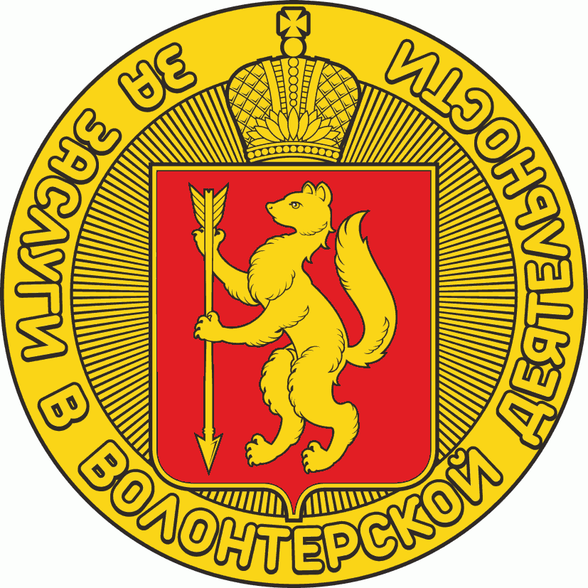

Почетный знак Законодательного Собрания Свердловской области "За заслуги в волонтерской деятельности" (далее - Почетный знак) представляет собой изготовленную из желтого металла круглую пластину диаметром 20 мм с широким рантом, на котором помещена надпись выпуклыми буквами "ЗА ЗАСЛУГИ В ВОЛОНТЕРСКОЙ ДЕЯТЕЛЬНОСТИ". В центре Почетного знака, в малом круге диаметром 15 мм, расположены расходящиеся от центра выпуклые лучи, поверх которых помещено рельефное, декорированное красной эмалью изображение малого герба Свердловской области с выступающей за пределы малого круга верхней частью императорской короны.
На оборотной стороне Почетного знака располагается крепление для ношения на одежде.

Приложение 4
к Положению о Почетном знаке
Законодательного Собрания
Свердловской области "За заслуги
в волонтерской деятельности"

ОПИСАНИЕ
УДОСТОВЕРЕНИЯ К ПОЧЕТНОМУ ЗНАКУ
ЗАКОНОДАТЕЛЬНОГО СОБРАНИЯ СВЕРДЛОВСКОЙ ОБЛАСТИ
"ЗА ЗАСЛУГИ В ВОЛОНТЕРСКОЙ ДЕЯТЕЛЬНОСТИ"

1. Удостоверение к Почетному знаку Законодательного Собрания Свердловской области "За заслуги в волонтерской деятельности" (далее - удостоверение) представляет собой книжечку размером 170 x 120 мм в развернутом виде, выполненную из бумаги плотностью 300 г/м² класса А+. Все надписи выполнены методом цветной лазерной печати в коричневом цвете (R153 G62 B5) шрифтом Liberation Sans (жирный).
2. На правой внешней стороне удостоверения помещены:
в верхней части - изображение полного герба Свердловской области размером 50 x 36 мм;
ниже, в центре, - надпись в шесть строк: "УДОСТОВЕРЕНИЕ" (размер шрифта 20 пунктов); "к Почетному знаку", "Законодательного Собрания", "Свердловской области", ""За заслуги", "в волонтерской деятельности"" (размер шрифта 12 пунктов).
3. На левой внешней стороне удостоверения изображения и надписи отсутствуют.
4. На левой внутренней стороне удостоверения помещены:
в верхней части, в центре, - надпись в две строки: "Законодательное Собрание", "Свердловской области" (размер шрифта 14 пунктов);
ниже, в центре, - цветное изображение Почетного знака Законодательного Собрания Свердловской области "За заслуги в волонтерской деятельности" размером 40 x 40 мм;
ниже, в центре, - надпись в шесть строк: "Удостоверение" (размер шрифта 18 пунктов); "к Почетному знаку", "Законодательного Собрания", "Свердловской области", ""За заслуги", "в волонтерской деятельности"" (размер шрифта 12 пунктов);
ниже, в центре, - знак "N", рядом с которым печатается номер удостоверения, начиная с 001 (размер шрифта 18 пунктов).
5. На правой внутренней стороне удостоверения помещены:
в верхней части, в центре, - в две строки фамилия, имя и отчество (при наличии) награждаемого лица (размер шрифта не более 20 пунктов);
ниже, в центре, - надпись в девять строк: "распоряжением председателя", "Законодательного Собрания", "Свердловской области" (размер шрифта 10 пунктов); дата регистрации и номер распоряжения председателя Законодательного Собрания Свердловской области о награждении соответствующего лица Почетным знаком Законодательного Собрания Свердловской области "За заслуги в волонтерской деятельности" (размер шрифта 12 пунктов); "награжден(а) Почетным знаком", "Законодательного Собрания", "Свердловской области", ""За заслуги", "в волонтерской деятельности"" (размер шрифта 10 пунктов);
ниже, в левом углу, - надпись в четыре строки: "Председатель", "Законодательного Собрания", "Свердловской области", инициалы и фамилия председателя Законодательного Собрания Свердловской области (размер шрифта 9 пунктов);
ниже, в правом углу, - собственноручная подпись председателя Законодательного Собрания Свердловской области, которая удостоверяется гербовой печатью Законодательного Собрания Свердловской области.

ИЗОБРАЖЕНИЕ УДОСТОВЕРЕНИЯ К ПОЧЕТНОМУ ЗНАКУ
ЗАКОНОДАТЕЛЬНОГО СОБРАНИЯ СВЕРДЛОВСКОЙ ОБЛАСТИ
"ЗА ЗАСЛУГИ В ВОЛОНТЕРСКОЙ ДЕЯТЕЛЬНОСТИ"
В МНОГОЦВЕТНОМ ВАРИАНТЕ

ИЗОБРАЖЕНИЕ ВНЕШНЕЙ СТОРОНЫ УДОСТОВЕРЕНИЯ

┌─────────────────────────────────────────────────────────────────────┐
│ │
│ Герб Свердловской области │
│ │
│ │
│ │
│ УДОСТОВЕРЕНИЕ │
│ │
│ к Почетному знаку │
│ Законодательного Собрания │
│ Свердловской области" │
│ "За заслуги │
│ в волонтерской деятельности" │
│ │
│ │
│ │
│ │
│ │
│ │
│ │
│ │
│ │
│ │
└─────────────────────────────────────────────────────────────────────┘

ИЗОБРАЖЕНИЕ ВНУТРЕННЕЙ СТОРОНЫ УДОСТОВЕРЕНИЯ

┌─────────────────────────────────────────────────────────────────────┐
│ │
│ Законодательное Собрание │
│ Свердловской области Фамилия │
│ Имя Отчество │
│ │
│ распоряжением председателя │
│ Почетный знак "За заслуги Законодательного Собрания │
│ в волонтерской деятельности" Свердловской области │
│ Законодательного Собрания от 00.00.0000 N 000-РП │
│ Свердловской области" награжден(а) Почетным знаком │
│ Законодательного Собрания │
│ Свердловской области" │
│ "За заслуги │
│ Удостоверение в волонтерской деятельности" │
│ │
│ к Почетному знаку │
│ Законодательного Собрания Председатель │
│ Свердловской области" Законодательного Собрания │
│ "За заслуги Свердловской области │
│ в волонтерской деятельности" И.О. Фамилия │
│ │
│ N 001 │
└─────────────────────────────────────────────────────────────────────┘

